Road Racing på Moto Guzzi part 19. Del 1.

Så tog vi hul på vores 19 ende sæson i classic road racing. Så skulle der vel ske noget ekstra her hvor vi nærmer os 20 året for deltagelse i den mest fascinerende og alsidige sport i Danmark.

Classic Road Racing – det kræver lidt af hvert. Vi kan lige lave en liste: (Nu med kommentarer)

01. Ordenssans – alt skal huskes – og måske opstilles punktvis 😊

02. Mekanisk snilde - der er kun dig til at få kværnen til at virke.

03. Timing – Timing - Timing !!!

04. Et budget – der er kun dig til at sætte penge til side til din ”isme” (og Guzziklubben)

05. Tålmodighed – en god racer tager rigtig meget tid at lave

06. Gode venner, helst med skills – har slidt hårdt på gode venskaber over årene

07. Gode forbindelser – hvor kan man på et døgn købe en kardanaksel til en 40 år gammel mc.

08. En forstående familie – Eller bare en overbærende en af slagsen.

Og hvad får man så ud af alle disse anstrengelser:

01. En hulens masse pokaler til vindueskarmen – Måske.

02. Et tæt og givende samvær med nogle fantastiske mennesker – Jamen det er rigtigt

03. Motivationen til at dyrke motion – sund sjæl og sundt legeme osv.

04. Mulighed for at udfordre sig selv – og det under ordnede forhold

Muligheden for at gøre noget man er lidt bange for, det er altså rigtig sundt for sjælen og kan her gøres under rimelig sikre forhold. Jeg er noget mere tryg ved at køre på banen end på mc ude i trafikken. Der er kæmpe forskel på at få en forskrækkelse ude på landevejen og så det at mærke det risle ned af ryggen når du laver en dristig overhaling på banen. Det er to vidt forskellige oplevelser, jeg foretrækker klart den sidste.

Og så endnu en lille leveregel – gør noget i dag som gør dig glad – jo tak, jeg griner over hele femøren inde i hjelmen når vi kører race, det er simpelthen så sjovt.

Januar 2019. Ja vi skal jo i gang med denne nittende sæson i Dansk road racing. Og den starter som sædvanlig inde på værkstedet. Har faktisk snydt lidt og allerede i nov. Dec. 2018 skilt Den Grønne ad på midten. Koblingen gled jo der sidst i sæsonen så der skal nok noget nyt til der. Men nej, den var bare sat godt og grundigt til med skidt og møg og støv. Så en omhyggelig rengøring og afretning af pladerne, så blev den samlet igen.

Og så kunne jeg jo gå i gang med sæsonens store satsning. En lille ny Guzzi til klasse 7B. Vi har jo til denne sæson opnået mulighed for at deltage med 4 takt cykler op til 500 ccm i klassen i hele Norden, hvor vi jo samarbejder om fælles regelsæt. Som sagt så gjort. Ralph havde et stel, hjul og diverse. Og så fandt Kjeld lige på et øjeblik den helt rigtige Monza motor på E-bay. Så var det bare at oprette en E-bay konto og få den købt hjem, helt nede fra sydItalien. Det var jeg noget spændt på.

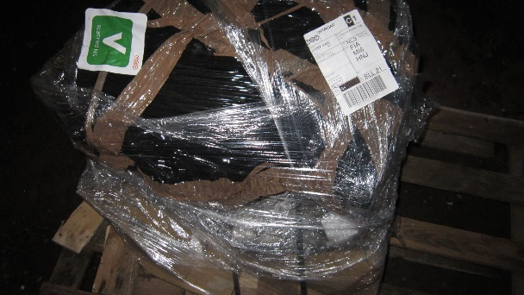 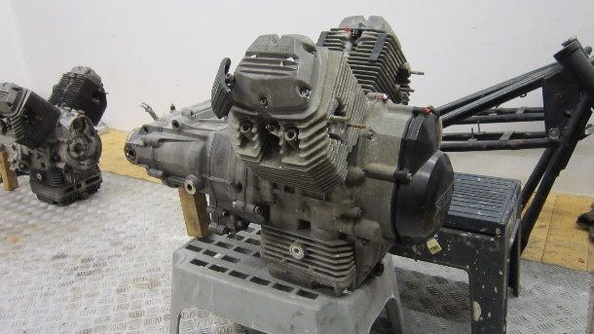

Og den var fin – og komplet, så godt som, der manglede lige lidt af en stempelring så den ene cylinder var mere slidt end den anden. Men ellers alt efterset og ok – nye pakninger og ventiler slebet, så er det bare at få prøvesamlet.

Den opmærksomme læser vil have bemærket at der er en ekstra motor derhenne bagved. Ja hvorfor kun lave en motorcykel når man kan lave en gadecykel også. Det er så motoren mv fra Rødhætten som – med tiden – skal genopstå som gadecykel på 650 ccm. Men den tid den ulejlighed. Nu er det 500 ccm vi er i gang med. Har da lige en V35 motor, så endnu en motor skal med tiden gøres klar til race. En kortslaget 500 ccm motor med Scola knast og alt det ventilstørrelse der kan proppes ind i den. Men det er jo planer og fremtid, lige her i det tidlige forår skal der sandblæses og males og pulverlakeres og skrues og skrues og svejses og og og !!

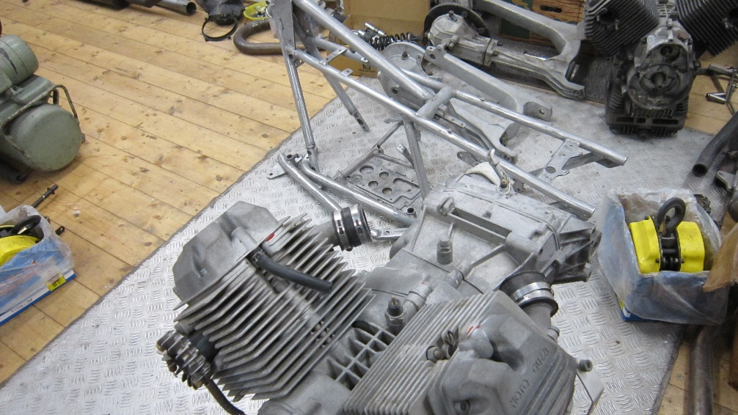 jo det skrider fremad gør det.

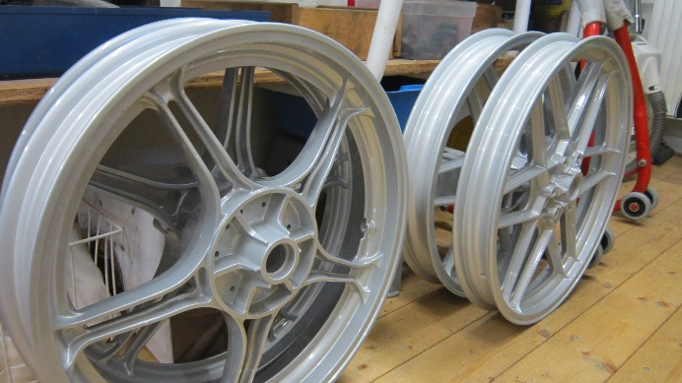 Pulverlak på hjulene til to cykler.

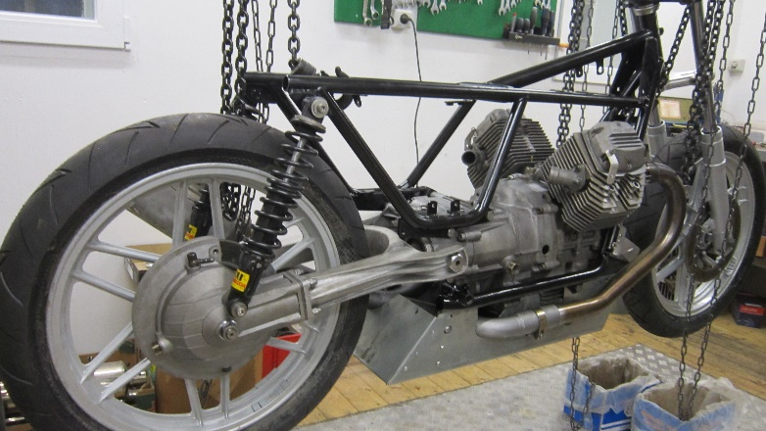 prøvesamling

Og pludselig en varm forårsdag, så var den der – den lille nye i blå metal, V 50 III original farve, så tæt på som jeg og maleren kunne komme det efter en originaldel med god farve. Kåben er Yamaha TZ 250 der måtte skæres en del der men Ducati sadelen skulle bare kortes ned, endnu et specialbeslag tryllet frem og så passede den.

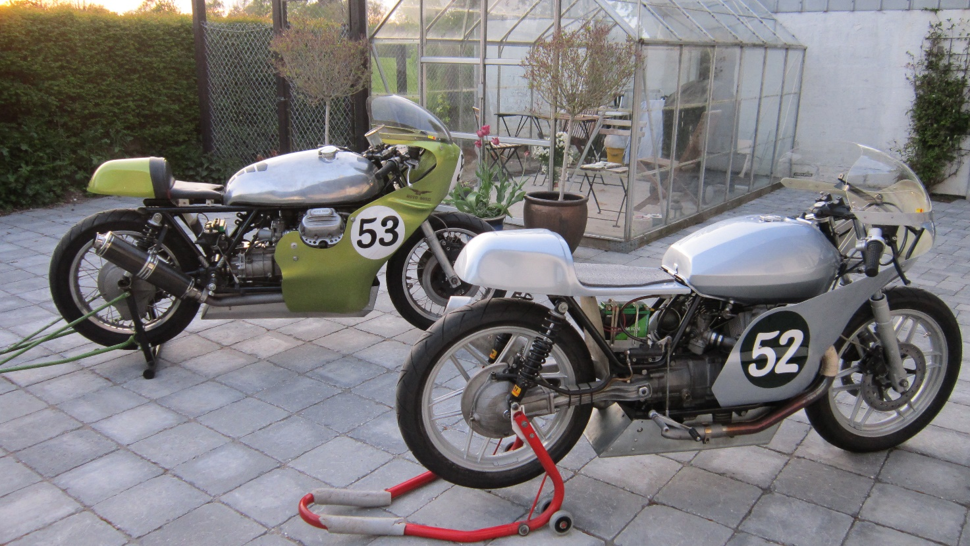

Så har vi to racere, men kun en chauffør.

Annonce i Guzzibladet efter en frivillig – jo Uffe Andersen som hoster min hjemmeside meldte sig straks. Så var det på plads. Vi har jo den udfordring med vores sport her i DK at der er meget få baner og særdeles lidt køretid til vores motorcykler. Skrappe restriktioner og sure naboer til banerne gør det vanskeligt at købe ret meget køretid, så mange af klasserne er slået sammen, så vi kører i en stor bulteredelighed. Sådan er det bare, det er et vilkår som det ser ud lige nu. Men til næste sæson de 01, 02 og 03 Maj har AMK lejet Ring Djursland hele weekenden til Classic TT 2020

Så holder vi vores afdeling af Nordisk mesterskab med alle klasser hver for sig. I kan godt sætte x i kalenderen allerede nu, det bliver et fantastisk arrangement og hvis det bliver den publikums succes vi håber på, bliver det en årligt tilbagevendende begivenhed.

Men nu skal vi ud og køre. Oldies Only på Padborg Park den 20.04.2019. Den årligt tilbagevendende track day hvor de flinke tyskere lejer banen en hel dag og hvor der er virkelig meget køretid og komplet forplejning. Det kan vi lide. Og vigtigt at få pudset formen af. Har ikke været ude på Den Grønne siden den skrækkelige weekend på Ring Djursland, og virker koblingen og går den stadig godt. Mange spørgsmål. Og svarene, ja, og ja for pokker !! den går rigtig godt. Har tanket OK s nye 100 oktan benzin – og det er altså noget Den Grønne kan bruge. Det må være en bedre kvalitet benzin end det jeg plejer at køre på og de ekstra oktaner kan vi også bruge. Den går faneme godt nu !! 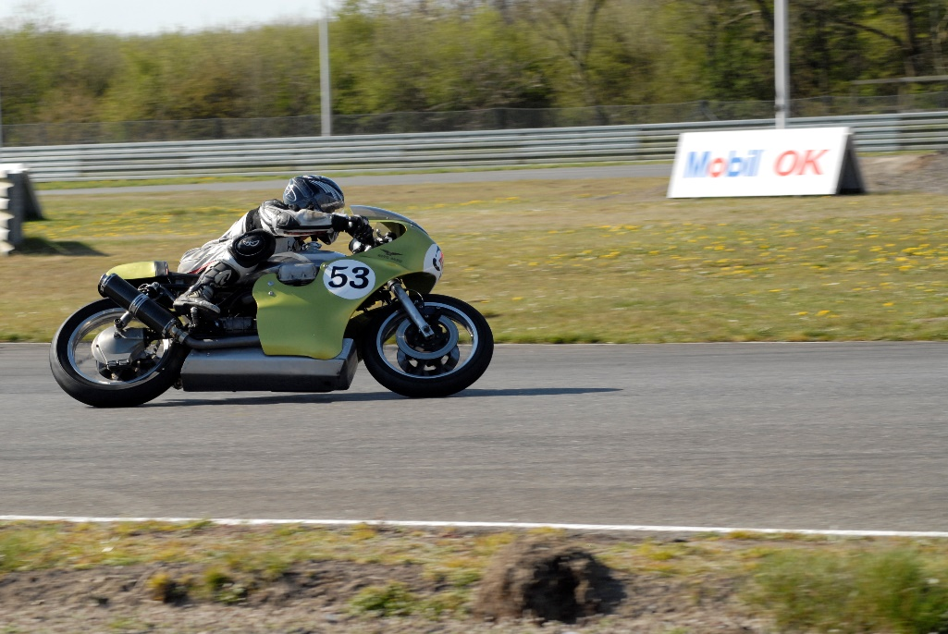

Og så er det alvor. Jylandsringen den 04 og 05 maj, første afdeling af Danmarksmesterskab. Og Team Holm Racing optræder nu for første gang som et rigtigt team med to cykler og to kørere. Uffe har handlet køredragt samme sted som jeg så vi optræder i ens dragt. Det er stort.

Der er kommet ny asfalt på Jyllandsringen og det er en sand fornøjelse at køre der i tørvejr og uden oliespild fra bilerne. Jeg kører på dækkene fra sidste sæson på Den Grønne, det har været pænt dyrt at bestykke den lille nye, så et sted skulle der spares, men med omhyggelig justering af dæktrykket på de aldrene dæk (aldrene mc, aldrene chauffør) så har jeg rigtig godt greb i asfalten og føler en hidtil ukendt grad af sikkerhed rundt i svingene. Det bliver resolut omsat til placeringer. En andenplads i klassen i første heat. Det er kun Lars og Torben på de gule Nortoner som er hurtigere rundt og Torben er så elskværdig at have tændingsproblemer så han udgår af heatet. Teddy, sidste års vinder Benny Lysen og Ole Poulsen, dem kører vi da bare fra. Det er så fedt. Og Uffe, han brillerer med en førsteplads i sin klasse. Ja jo, der var ikke andre til start i klasse 7B, men de kunne jo bare have stillet op 😊 Så super lørdag for Team Holm Racing. 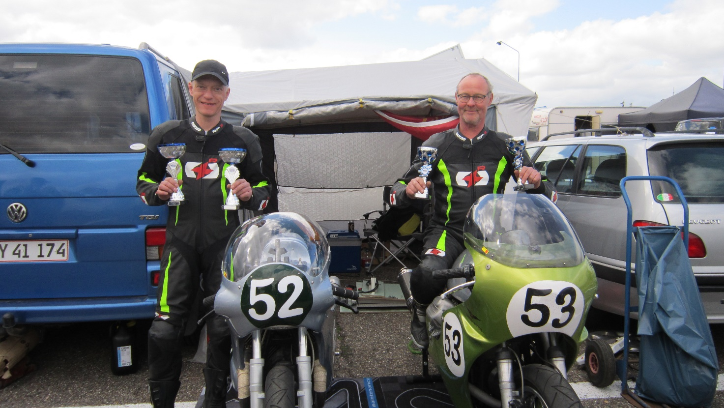

Hovsa, står vi med to pokaler hver. Jo søndagens heat var en gentagelse af lørdagen. Søren og Den Grønne kører igen 1.29 min tider på Jyllandsringen, Torben er så elskværdig at udgå så det er en sikker andenplads efter Lars og Uffe gennemfører i fin stil og består licensprøven og scorer samtidig sin anden førsteplads. Sikken en weekend.

17, 18 og 19 maj er det tid til skæg og ballade. Motorcyklerne er igen med til Aarhus Classic Race. Et spektakulært show med ekstra pift i regnvejret om fredagen. Publikum fik noget at se og høre. Både classic og moderne cykler blæste rundt på den snævre asfalt. Super sjovt og en stor udfordring for mand og maskine, denne gang kun Den Grønne og Søren. Et udstillingsvindue for vores fascinerende sport. Der var mudder over både cykel og grej da vi om hjem igen, men det var det hele værd.

14, 15 og 16 juni Våler i Norge. Den Norske afdeling af Nordisk mesterskab og så skulle det også være næste afdeling af Danmarksmesterskab. Mange forberedelser af det organisatoriske og masser af gode intentioner, men det kiksede desværre grundet noget kommunikationsbrist. Det var ærgerligt. For arrangementet var fuldstændig fantastisk deroppe. Fin bane, et arrangement som bare klappede og så bagende solskin alle tre dage. En lang køretur derop og alene afsted denne gang. Men nu med to cykler. Der er et heat imellem klasse 7B og klasse 6, så jeg kan køre begge klasser deroppe. Lidt hektisk når man kun er sig selv men det gik. Jeg lægger en video af banen ud på facebook udgaven af TeamHolmRacing hjemmesiden når jeg lige får tid til det, så kan i komme med en tur med rundt på den fine Norske bane der.

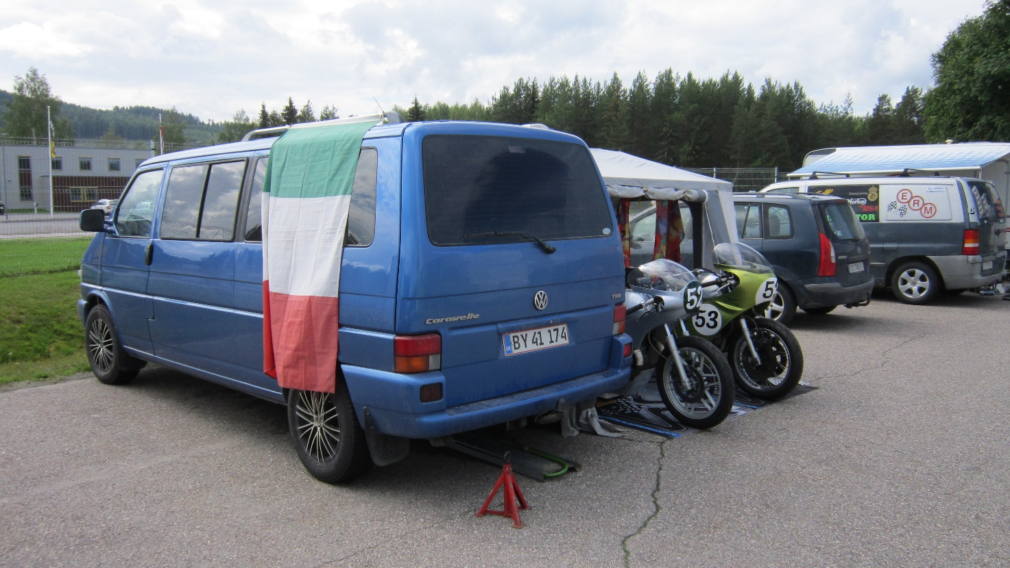

Caravellen viste sig også fra sin bedste side og det var en ren fornøjelse at pløje den lange vej derop og hjem igen, fuldt lastet med dejlige Italienske motorcykler og racergrej.

De gule Nortoner og Benny var også deroppe. Vi fik mangen en god snak om aftenen og det var super hyggeligt. At jeg også kunne se Nortonerne, kun lidt foran mig i begge heat, giver jo også ”blod på tanden” og i alt fald lidt fråde i mundvigene. Vi er tæt på nu !

Og den lille nye blå – endnu unavngivet - jo den opførte sig aldeles eksemplarisk. Den kører simpelthen godt. Der er lang vej endnu før den bliver konkurrencedygtig i klassen, men vi er godt på vej. Noget bedre affjedring for og bag og så lige en 15 – 20 flere heste i motoren, så bliver det bare dejli !

28, 29 og 30 juni. Så er det Anderstorp. Danmarksmesterskab, Nordisk mesterskab og Europamesterskab. Igen er jeg alene afsted og denne gang kun med Den Grønne. 7B heatet og klasse 6 ligger lige efter hinanden kan jeg se i programmet og uden hjælper kan det ikke lade sig gøre for mig at køre begge klasser. Og jeg skal jo også koncentrere mig skal jeg. En klokke-ren andenplads i Danmarksmesterskab, det skal jeg prøve at fastholde, i det omfang det kan lade sig gøre. Og det skal nok blive vanskeligt skal det. Peer Christoffersen er dukket op fra glemselens tåger og er meget hurtig på sin Yamaha XS. Peer er mange gange dansk og nordisk mester på sin Yamaha, men det er efterhånden en del år siden han har kørt DM sidst. Men han kan køre kan han. De gule Nortoner er også hurtige – og åbenbart driftsikre nu, Benny er også et sekund hurtigere end mig så det er kun Teddy som bøvler med dysningen på sin Yamaha som vi er foran i startopstillingen. Og så er der jo lige Lars Sandberg som er helt suveræn i klassen. Han er jo Svensker men stiller op i Dansk mesterskab med sin 600 ccm Matchless. Han er urørlig og sender os andre et trin ned i stillingen – hver gang han deltager 😊

Og også denne gang. I lørdagens heat kører Lars Sandberg næsten 130 kmt i gennemsnit på den hurtige bane. Den grønne og jeg klarer knap 115 kmt. Og det rækker til en 5 plads i heatet. Torben er så elskværdig at udgå igen og dermed udbygger Lars Poulsen sin føring i DM.

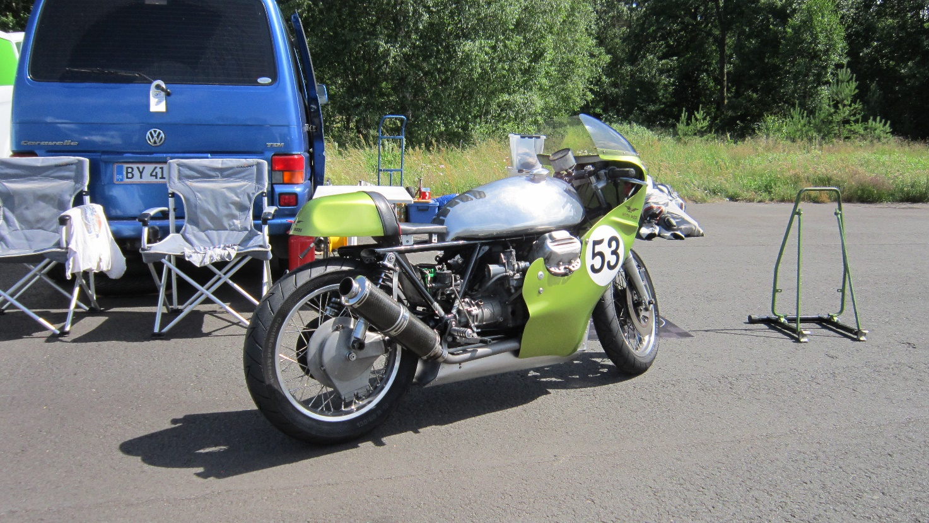

Ja der er mange Larser og mange Nortoner og en vrimmel af Yamahaer. Nu er det om at holde fast, ikke gøre noget dumt som at vælte og score nul point, stillingen skal fastholdes. Og solen skinner gør den.

Søndagens heat ligner lørdagens, bortset fra at Torben gennemfører og jeg bliver så sekser denne gang, kun med Teddy bagefter. Og han kan ellers også køre hurtigt når maskinen spiller, så det er op af bakke fra nu af. Igen kan et tørt telt pakkes ned og så hjem til Danmark og se frem mod de to sidste afdelinger af DM på hhv. ring Djursland og Padborg. Og stillingen pt. Jo vi ligger stadig toer i klassen med 8 points forspring til Benny på trediepladsen. Lars Poulsen er suverænt i spidsen, men Lars Sandberg og de andre kommer stærkt nedefra. Intet er afgjort.

Vi ses derude

Ciao Søren.